УДК 541.183.022
ВЛИЯНИЕ СВОЙСТВ ПЕРИФЕРИЙНЫХ ЗАМЕСТИТЕЛЕЙ БИС-ФТАЛОЦИАНИНАТОВ ИТТЕРБИЯ НА РЕДОКС-ИЗОМЕРИЗАЦИЮ В МОНОСЛОЯХ ЛЕНГМЮРА
Соболев А.А.¹, Аракчеев А.В.², Мартынов А.Г.², Селектор С.Л.²
¹«МИРЭА — Российский технологический университет», Москва, Россия, 119454, пр-т Вернадского, д. 78
² Федеральное государственное бюджетное учреждение науки Институт физической химии и электрохимии им. А.Н. Фрумкина Российской академии наук, 119071, г. Москва, Ленинский проспект д. 31, корп. 4
Изучение комплексных соединений, способных к редокс-изомерным превращениям, а также супрамолекулярных систем на их основе представляет собой важный этап на пути создания устройств молекулярной электроники. В связи с этим интересным направлением для изучения являются монослои Ленгмюра бис-фталоцианинатов лантанидов с различными периферийными заместителями. В данной работе на границе раздела воздух/вода изучены монослои бис-фталоцианинатов иттербия с различными периферийными заместителями: гомолептически замещённые комплексы Yb[С₄]₂ (С = тетра-15-краун-5-фталоцианин) и Yb[B₈]₂ (B = октабутокси-фталоцианин); гетеролептически замещённый комплекс несимметричного строения [B₈]Yb[C₄] (рис. 1).
Ранее была показана возможность редокс изомерного перехода [Yb³⁺(R₄Pc²⁻)(R₄Pc^{•-})]⁰ → [Yb²⁺(R₄Pc^{•-})₂]⁰ для Yb[B₈]₂ в процессе формирования монослоя на поверхности воды, сопровождающегося спектральными изменениями (батохромное смещение Q-полосы) [1]. В свою очередь при латеральном сжатии монослоя наблюдается эволюция спектра (гипсохромное смещение Q-полосы) характерное обратному редокс-изомерному переходу [Yb²⁺(R₄Pc^{•-})₂]⁰ → [Yb³⁺(R₄Pc²⁻)(R₄Pc^{•-})]⁰, индуцируемого переориентацией молекулы на межфазной границе. Целью данной работы является определение влияния свойств заместителей макроциклических лигандов на редокс-изомеризацию в монослоях бис-фталоцианинатов иттербия.
Для Yb[С₄]₂ при формировании монослоя наблюдается спектральный переход аналогичный описанному выше: [Yb³⁺(R₄Pc²⁻)(R₄Pc^{•-})]⁰ → [Yb²⁺(R₄Pc^{•-})₂]⁰. Однако спектры поглощения, зарегистрированные при латеральном сжатии монослоя, свидетельствуют о сохранении формы [Yb²⁺(R₄Pc^{•-})₂]⁰, что говорит об устойчивости данной системы к механическому воздействию. В тоже время, так же, как и в монослоях краун-замещённых бис-фталоцианинатов самария и европия [2], УФ-облучение монослоя Yb[С₄]₂ приводит к редокс-изомеризации [Yb²⁺(R₄Pc^{•-})₂]⁰ → [Yb³⁺(R₄Pc²⁻)(R₄Pc^{•-})]⁰. Аналогичное воздействие на Yb[B₈]₂ не вызывает изменения спектральных характеристик монослоя исследуемой системы, что говорит о стабильности редокс изомерной формы [Yb²⁺(R₄Pc^{•-})₂]⁰ к УФ-облучению.
При изучении гетеролептически-замещенного комплекса [B₈]Yb[C₄], содержащего в себе фрагменты ранее описанных комплексов (бутоксильные заместители при одном фталоцианиновом макроцикле и 15-краун-5 эфиры при другом), при формировании монослоя, как и во всех рассматриваемых случаях, наблюдается редокс-изомерный переход [Yb³⁺(R₄Pc²⁻)(R₄Pc^{•-})]⁰ → [Yb²⁺(R₄Pc^{•-})₂]⁰ с характерными спектральными изменениями. Однако, ни при латеральном сжатии, ни при УФ-облучении спектральные измерения не регистрируют изменения положения полос спектра монослоя, что свидетельствует о сохранении редокс-изомерного состояния Yb²⁺ на границе раздела. Повышенная стабильность данной формы, по-видимому, связана с собственной асимметрией химического окружения металлоцентра [3].
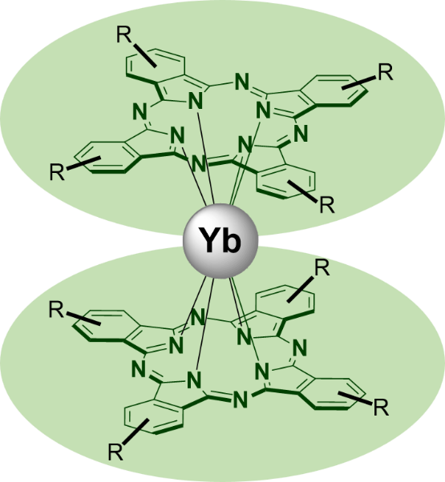
Рис. 1 Химическая структура исследуемых комплексов, здесь R=B или С
[1] Kutsybala D. S. et al. Symmetry 14 (2022) 340
[2] Arakcheev A. V. et al. Journal of Colloid and Interface Science (2025) 138470
[3] Аракчеев А.В., Соболев А.А. и др. Макрогетероциклы (2026) 19(1) 33-38
Работа выполнена при финансовой поддержке РНФ, грант № 23-73-00037

